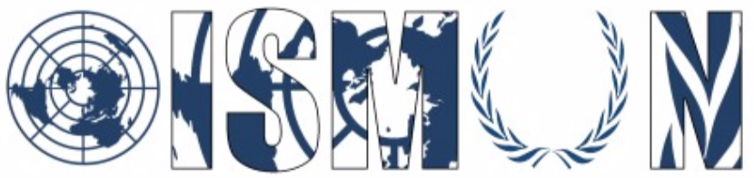
École internationale Oasis Model United Nations
Conseil des droits de l'homme

Président : Mahmoud Shady
Vice-président : Kenzy Tamer

Guide de recherche

Sujet 1 : Le droit d'exprimer librement son opinion sur les plateformes en ligne sans
la peur de la censure ou des représailles des gouvernements

^{14ème} conférence annuelle OISMUN
Novembre 2021
Table des matières
i. Introduction :............................................................................................................... 5

ii. Définitions des termes clés :..................................................................................... 6

iii. Informations générales :........................................................................................... 7

iv. Participation de l'ONU :.……………………………………………………………….... 10

v. Principaux pays concernés :....……………………………………………………….... 13

vi. Principales organisations impliquées : …………………………………………… 18

vii. Questions directrices :………………………………………………………………... 19

viii. Solutions possibles :……………………………………………………………….... 20

ix. Liens utiles :…………………………………………………………………………….. 21

x. Bibliographie : ……………………………………………………………………………. 22

- Abstrait :
Comme indiqué dans la Déclaration universelle des droits de l'homme, article 19: "Tout individu a droit à la liberté d'opinion et d'expression, ce qui implique le droit de ne pas être inquiété pour ses opinions et celui de chercher, de recevoir et de répandre, sans considérations de frontières, les informations et les idées par quelque moyen d'expression que ce soit". De nos jours, les plateformes en ligne/médias sociaux servent de support pour fournir, publier et diffuser des informations/opinions primordiales.

Dans le monde entier, la plupart des gouvernements réglementent les médias à l'aide de mesures, de restrictions et de réglementations. Ces restrictions et réglementations varient d'un gouvernement à l'autre. Par exemple, certains pays se contentent d'interdire le compte pendant une certaine période. D'autres pays suppriment simplement le message et n'autorisent pas sa publication. Chaque pays applique ces réglementations/restrictions pour maintenir sa stabilité politique. En outre, les pays peuvent invoquer la stabilité politique et la sécurité nationale comme motifs. Actuellement, la plupart des situations graves sont liées à des pays non démocratiquesDe nos jours, les médias et les plateformes en ligne sont importants sur le plan politique, car c'est par le biais de ces plates-formes que les informations sont recueillies et publiées en faveur ou contre un certain politicien/gouvernement.

Pour certains gouvernements, afin de rester au pouvoir, ils utilisent les médias comme une arme pour se défendre. Ils utilisent les médias pour manipuler et publier des informations en faveur du gouverneur/politicien. Ils s'en servent pour faire un lavage de cerveau à l'ensemble de la population. De plus, ils ne donnent aucune chance à quiconque d'utiliser les médias pour les attaquer, ce qui peut affecter leur emprise sur le pouvoir. Par conséquent, certains pays prennent le contrôle total des médias pour filtrer ce qui sera publié. Si quelqu'un publie une information sans autorisation, il risque la censure. Cela peut avoir pour conséquence de ruiner totalement la démocratie.

Introduction :
Il y a deux décennies, les médias sociaux ont été lancés et, avec le temps, les gens s'y sont attachés et ont commencé à les utiliser de plus en plus. Avec la propagation des médias sociaux dans le monde entier et le nombre d'utilisateurs qui augmente de jour en jour, les médias sociaux sont devenus une menace pour la plupart des gouverneurs. Avant les médias sociaux, la seule menace pour eux était le "journalisme". La plupart des gouvernants ont pris le contrôle de la presse, qu'il s'agisse de journaux, de magazines ou autres.

Après que les médias sociaux soient devenus une menace, certains gouvernants en ont pris le contrôle total pour interdire la publication de toute information contre les gouvernements. Certains pays ont banni tous les médias sociaux de leur territoire, même pour les étrangers, d'autres ont créé leur propre réseau Internet pour leur population afin d'empêcher toute communication avec les autres pays. Cette connexion Internet est uniquement accessible dans le pays et personne en dehors du pays ne peut se connecter ou utiliser ce réseau. En outre, ils ont également interdit toutes les chaînes internationales. D'autres pays ont créé une copie des médias sociaux, mais sous le contrôle de la cyberpolice.
D'une part, la plupart des gouverneurs utilisent actuellement (sécurité nationale et stabilité politique) comme arguments pour défendre leurs actes (suppression de messages, censure). D'autre part, certains gouvernants donnent à leur population une liberté totale de discuter de n'importe quel sujet, à l'exception des sujets qui peuvent causer des problèmes au gouvernement. Par exemple, la plupart des pays libres comme la Norvège, la Finlande et autres qui ne permettent pas à leur population d'inciter les autres à commettre un ou des actes terroristes. Cela signifie que tous les pays, même s'ils donnent à leurs populations la liberté d'exprimer leurs opinions, mais il y a des sujets qui sont restreints par l'ONU comme le terrorisme.

Définitions des termes clés :
La censure : La censure est la suppression de la parole ou de la communication publique. Cette action peut être menée par des institutions privées, des gouvernements et d'autres têtes dirigeantes en fonction de leurs perspectives et de leurs pensées sur le contenu publié afin de protéger l'idéologie prédominante dont bénéficient le plus ceux qui ont atteint le pouvoir, la richesse, le statut et le contrôle au sein de la société. Les publications peuvent être considérées comme nuisibles, sensibles, répréhensibles ou gênantes.
La stabilité politique : La stabilité politique est une variable qui contrôle la croissance économique et la vitesse de développement des pays. Elle aide à construire une voie cohérente pour le développement durable.
Arrêt de l'Internet : Un arrêt de l'Internet est une interruption intentionnelle des communications basées sur l'Internet pendant une certaine période de temps. Internet devient inefficace et indisponible pour une organisation, un certain nombre de personnes, une ville, un pays et plus encore. La coupure d'Internet peut avoir lieu pour perturber la communication entre les manifestants par exemple.
Réhabilitation : La réhabilitation est le processus de rééducation des personnes qui commettent des crimes. Elle implique une approche psychologique afin de suivre l'attitude des criminels pour s'assurer qu'ils sont sur la bonne voie.

Informations générales :
La question de la censure et de l'interdiction de publier toute information contre les gouvernants n'est pas du tout nouvelle pour l'humanité. En fait, ce problème existait déjà il y a plusieurs décennies alors que les plateformes de médias sociaux n'étaient même pas encore lancées. Certains pays ont pris les mesures qu'ils appliquent actuellement, mais avec des journalistes et des articles de magazines. Auparavant, certains pays employaient des personnes uniquement pour vérifier ce qui était écrit et ce qui allait être publié et décider si cela affecterait le gouvernement ou non. Aujourd'hui, les pays utilisent de nombreux moyens pour appliquer la censure sur les posts, et les Tweets. L'une des stratégies les plus connues est le filtrage des mots-clés. Cette stratégie repose principalement sur l'établissement d'une liste de tous les messages, tweets, etc. contenant ce mot, puis sur la lecture de tous les messages et le choix de ceux qui seront publiés.

Le blocage d'IP est également une stratégie très connue dans laquelle les pays utilisent des sites Web de sécurité pour empêcher les personnes possédant des adresses IP spécifiques d'utiliser, de naviguer ou d'effectuer toute activité sur des sites Web. La plupart du temps, ces stratégies sont appliquées par des pays non démocratiques. En général, les pays non démocratiques n'accordent aucune forme de liberté à leur population, ce qui va totalement à l'encontre de la Charte des droits de l'homme, qui permet à chacun d'exprimer son point de vue par le biais de n'importe quel support sans craindre la censure ou les représailles des pays. Les seuls cas dans lesquels les pays sont autorisés à intervenir sont ceux qui concernent la sécurité nationale.
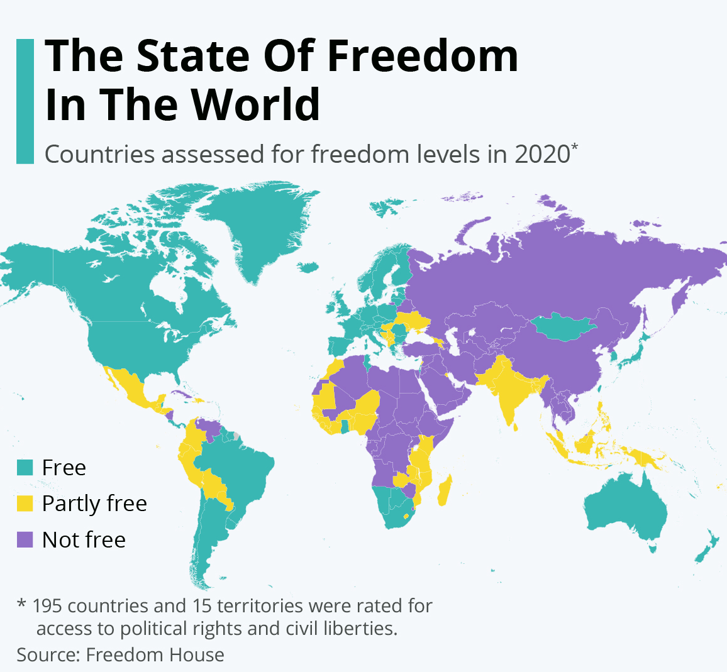
Nous avons présenté précédemment les stratégies les plus connues pour appliquer la censure, mais il existe également de nombreuses autres stratégies appliquées par d'autres pays. Par exemple, les stratégies appliquées par la Corée du Nord. Le gouvernement de Kim Jong Un voulait prendre le contrôle total des médias sociaux, il a donc décidé de créer une connexion internet pour sa population afin de pouvoir suivre toute activité sur les médias sociaux sans être obligé de pirater les téléphones. De plus, Kim a vu qu'il ne suffit pas d'interdire le réseau mondial, mais il a décidé de créer ses propres plateformes de médias sociaux pour rendre le suivi beaucoup plus facile. Il a interdit toutes les plateformes de médias sociaux telles qu'Instagram, Facebook, YouTube, etc... et les a remplacées par des plateformes de médias sociaux déjà créées par la République populaire de Chine et d'autres applications. L'internet mondial n'est autorisé que dans certains hôtels pour les étrangers et interdit aux citoyens. Et il est également autorisé dans certaines entités gouvernementales.
Un autre exemple est la Chine, qui a fait quelque chose de similaire à la Corée du Nord. Ils voulaient aussi prendre le contrôle total des médias sociaux, ils ont donc remplacé toutes les plateformes mondiales de médias sociaux par des plateformes nationales comme Sina Weibo et WeChat. Ce sont des remplacements de Twitter, Facebook, messenger etc... Ils ont fait cela pour permettre la communication entre les chinois sans pouvoir contacter les étrangers. Le gouvernement chinois, même après avoir pris toutes ces mesures, ne permet pas à sa population de publier toute opinion politique car elle s'adresse principalement aux chinois et cela peut provoquer des révolutions et des protestations.

Participation de l'ONU :
Les Nations Unies travaillent depuis des années sur le thème de la liberté d'expression, mais ces derniers temps, les questions relatives à la liberté d'expression, notamment au sein du Conseil des droits de l'homme, ont été beaucoup évoquées. L'ONU et la plupart de ses comités se sont efforcés de résoudre ce problème, d'autant plus qu'aujourd'hui, les médias sociaux sont devenus l'une des méthodes les plus utilisées pour s'exprimer. Les journalistes, les citoyens et les travailleurs ont commencé à craindre leur gouvernement en raison des restrictions imposées pour réduire l'influence des médias sur les opinions des gens et pour contrôler leurs pensées afin de suivre un certain système. Les citoyens ont commencé à recevoir des menaces de mort, des alertes d'emprisonnement et des tortures, ce qui est totalement contraire à l'article 19 de la Convention des droits de l'homme.

La liberté d'expression a été discutée et des centaines de résolutions ont été soumises pour protéger les personnes, améliorer leurs conditions de vie et leur permettre de s'exprimer librement. La liberté d'expression a toujours été l'une des priorités du Conseil des droits de l'homme. L'une des résolutions les plus récentes est celle qui a été discutée lors de la 44e session du Conseil des droits de l'homme. Elle a été discutée pendant 18 jours d'affilée. Cette résolution réaffirme le droit de s'exprimer librement. Elle renforce également et encourage les pays à mettre fin à la censure et aux coupures d'Internet. Cette résolution se concentre sur deux points. Ces deux points sont la surveillance et la sécurité des journalistes ou des éditeurs en général. Une autre résolution a été adoptée par le Conseil de sécurité concernant le même problème le ¹² mars 2021. Le Conseil discute de la liberté d'expression dans le monde et de la manière dont elle peut affecter la stabilité politique d'une région et/ou du monde entier.

Clauses utiles :
Comme indiqué dans la résolution 1624 du Conseil de sécurité des Nations unies, article 1 : "Demande à tous les États d'adopter les mesures nécessaires et appropriées, conformément à leurs obligations en vertu du droit international :
- Interdire par la loi l'incitation à commettre un ou des actes terroristes ;
- Prévenir de tels comportements ;
- Refuser l'asile à toute personne à l'égard de laquelle il existe des informations crédibles et pertinentes donnant des raisons sérieuses de penser qu'elle s'est rendue coupable d'un tel comportement.
Comme le stipule le Pacte international relatif aux droits civils et politiques, article 19 : "Elle peut donc être soumise à certaines restrictions, mais celles-ci ne doivent être que celles qui sont prévues par la loi et qui sont nécessaires :
- Pour le respect des droits ou de la réputation d'autrui ;
- Pour la protection de la sécurité nationale ou de l'ordre public (order public), ou de la santé ou de la moralité publiques."
En ce qui concerne le droit à la liberté d'expression, divers instruments internationaux relatifs aux droits de l'homme prévoient ce qui suit :
→ "Tout individu a droit à la liberté d'opinion et d'expression, ce qui implique le droit de ne pas être inquiété pour ses opinions et celui de chercher, de recevoir et de répandre, sans considérations de frontières, les informations et les idées par quelque moyen d'expression que ce soit." [Article 19, Déclaration universelle des droits de l'homme, 1948 (DUDH)]
→ " Toute personne a le droit de ne pas être inquiétée pour ses opinions. Toute personne a droit à la liberté d'expression ; ce droit comprend la liberté de rechercher, de recevoir et de répandre des informations et des idées de toute espèce, sans considération de frontières, sous une forme orale, écrite, imprimée ou artistique, ou par tout autre moyen de son choix. " [Article 19 (2), Pacte international relatif aux droits civils et politiques, 1966 (PIDCP)].

VI. Principaux pays concernés :
République populaire de Chine (RPC) & : La Chine est connue pour sa sévérité et son agressivité, surtout lorsqu'il s'agit de sujets liés à la politique et au système. Cela signifie que la Chine ne donne pas à sa population la liberté totale d'exprimer son point de vue sur n'importe quel sujet politique. Pour pouvoir gérer et contrôler les médias sociaux, la République populaire a interdit toutes les plateformes mondiales de médias sociaux telles qu'Instagram, Facebook et Google. et a remplacé ces plateformes par d'autres plateformes nationales de médias sociaux sous le contrôle du gouvernement et de la cyberpolice. Par exemple, Sina Weibo est le twitter de la Chine, WeChat est le Facebook et le Messenger de la Chine. Toutes ces applications et d'autres ne sont pas non plus totalement gratuites car l'objectif principal de la création de ces plateformes est de permettre uniquement aux Chinois de communiquer entre eux alors qu'il n'y a aucun contact avec les étrangers et également sous la surveillance complète du pays. Ils ne permettent pas la publication de toute information politique contre le système, surtout que cette information est dirigée uniquement vers la population chinoise qui peut pousser le reste de la population à se révolter contre le gouverneur.
République populaire démocratique de Corée (Corée du Nord) : Il y a dix ans, Kim Jong Un a hérité du pouvoir de son père Kim Jong Il. Il est devenu le président le plus puissant de l'histoire de la Corée. Il a commencé à s'efforcer de prendre le contrôle de tout dans le pays, comme l'avait fait son père. Mais l'objectif principal de Kim était de placer les médias sociaux sous la supervision du gouvernement. Plus tard, il a bloqué Google, Twitter et Facebook dans son pays en avril 2016, même si la plateforme la plus utilisée en Corée du Nord à cette époque était Facebook. Il a remplacé toutes ces plateformes par un nombre limité de plateformes chinoises telles que Youku Tudou (YouTube). De plus, depuis 2013, les connexions internet mondiales sont interdites dans tout le pays à l'exception de l'hôtel pour les étrangers et certaines entités gouvernementales. Néanmoins, il a également interdit à quiconque de publier tout point de vue politique sur ces plateformes. En outre, il a créé une connexion réseau pour sa population (tous n'ont pas l'accessibilité aux plateformes de médias sociaux chinoises) afin de pouvoir surveiller la population.
Le Royaume-Uni de Grande-Bretagne et d'Irlande du Nord (RU) : Depuis le lancement des plateformes de médias sociaux, la population du Royaume-Uni est devenue l'une des plus grandes utilisatrices de ces plateformes jusqu'à nos jours. Selon de multiples recherches et statistiques, plus de 48 millions de personnes sont des utilisateurs de médias sociaux. En d'autres termes, le pourcentage d'utilisateurs au Royaume-Uni est d'environ plus de 75 % de la population totale. Basé sur l'article 10 de la loi, cet article résume comment la population doit utiliser ses droits correctement. Pour clarifier, les autorités publiques peuvent restreindre l'affichage de toute information afin de : Prévenir le désordre et le crime dans le pays, Protéger les droits et la réputation d'autres personnes. Il y a aussi des sujets dont vous n'avez pas le droit de parler comme l'encouragement à la haine ethnique, religieuse. Voici ce que dit exactement la loi : "Toute personne a droit à la liberté d'expression. Ce droit comprend la liberté d'opinion et la liberté de recevoir ou de communiquer des informations ou des idées sans qu'il puisse y avoir ingérence d'autorités publiques et sans considération de frontières. L'exercice de ces libertés, comportant des devoirs et des responsabilités, peut être soumis à des formalités, conditions, restrictions, sanctions prévues par la loi et nécessaires dans une société démocratique, à la sécurité nationale, au désordre territorial ou à la criminalité, à la protection de la santé ou de la morale, à la protection de la réputation ou des droits d'autrui, pour empêcher la divulgation d'informations confidentielles ou pour garantir l'autorité et l'impartialité du pouvoir judiciaire."
Les États-Unis d'Amérique (USA) : Les États-Unis d'Amérique sont connus comme l'un des pays les plus efficaces et les plus puissants du monde entier. Ils sont également connus comme l'un des pays les plus démocratiques du monde. Il y a longtemps, les États-Unis ont adopté une loi qui protège la liberté de la presse et la liberté d'expression. Avec la diffusion des médias sociaux, les États-Unis ont respecté la loi et donné une liberté totale aux utilisateurs. Le gouvernement peut également interdire certains discours parce qu'il y voit un plaidoyer en faveur d'actions illégales et des paroles de combat. Pour pouvoir le faire, la Cour suprême des États-Unis demande au gouvernement de justifier cette interdiction et de fournir des preuves. Pour clarifier, cela signifie qu'il ne suffit pas de dire qu'ils réglementent les discours pour la stabilité politique ou la sécurité nationale comme l'ont dit les autres pays, ils ont besoin d'une justification et d'une preuve au moins.
La République islamique d'Iran : Le ministère de l'intérieur ainsi que les organes de sécurité et de renseignement n'ont permis l'existence d'aucun parti politique indépendant en Iran. En outre, les chaînes satellites étrangères sont brouillées en Iran. Même les médias sociaux sont bloqués : Facebook, Twitter et de nombreuses autres plateformes de médias sociaux ne sont pas autorisés en Iran. Certaines d'entre elles sont autorisées mais avec un accès limité. Les forces de police peuvent utiliser n'importe quoi en échange d'empêcher quiconque de diffuser son point de vue. Par exemple, elles ont tiré des plombs pointus et des balles en caoutchouc sur des manifestants qui tentaient d'exprimer leur point de vue. Des centaines de journalistes iraniens ont été emprisonnés depuis 2011 après avoir été torturés pour leur extorquer des aveux forcés. Les journalistes iraniens ont été lourdement accusés de soutenir d'autres idéologies restreintes.

État d'Érythrée : L'Érythrée est un élément essentiel de ce conflit, car il s'agit d'un pays non démocratique et les restrictions apparaissent principalement dans les pays non démocratiques. Ils n'autorisent pas le pluralisme politique, ce qui signifie qu'aucun parti politique autre que celui qui gouverne n'est autorisé dans le pays. Tout autre parti politique doit opérer depuis un pays étranger. La plupart des partis politiques ont choisi l'Éthiopie, leur pays voisin, pour être proches de leur pays. Depuis 2001, le pays a fermé tous les médias qui ne sont pas contrôlés par le gouvernement. Plus de 15 journalistes sont emprisonnés et la plupart d'entre eux sont détenus au secret dans des centres de détention secrets. L'Érythrée est également classée parmi les pires pays en termes de liberté d'expression.
Guinée équatoriale : La Guinée est un pays non-démocratique. La Guinée n'a pas de journalistes indépendants et tous les récepteurs radio du pays sont verrouillés sur des fréquences spécifiées par le gouvernement. La radio d'État Radio Malabo diffuse des chansons avertissant les citoyens qu'ils seront écrasés s'ils s'expriment contre le régime. Les citoyens guinéens reçoivent des menaces de mort s'ils tentent de s'exprimer, ce qui rend la Guinée véritablement concernée par ce sujet.

VII. Principales organisations impliquées :
Center For Low and Democracy (CLD) : Le Center for Law and Democracy est une organisation non gouvernementale qui vise à promouvoir et à protéger les droits de l'homme. Il protège tous les droits de l'homme, y compris la liberté d'expression et d'opinion. Il est principalement financé par des gouvernements et des institutions internationales. La plupart des travaux réalisés par ce centre sont effectués en collaboration avec de nombreuses autres organisations. Par exemple, l'une de ses activités récentes a été menée avec la Fédération internationale des journalistes. Il soutient également tous les pays. Par exemple, l'un des projets sur lesquels ils travaillent actuellement est au Myanmar. Ils aident le Myanmar dans sa transition démocratique. Elle est toujours en contact avec les Nations unies et leur soumet régulièrement des propositions pour les informer de certains problèmes.

Comité pour la protection des journalistes (CPJ) :
Il s'agit d'une organisation non gouvernementale à but non lucratif fondée au début des années 80. Elle vise à soutenir la liberté de la presse dans le monde entier. Elle défend les droits des journalistes à publier leur point de vue sans crainte de représailles de la part du gouvernement. Chaque année, elle publie le nombre et les noms des journalistes tués ou emprisonnés dans le monde entier. Selon l'American Journalism Review, ils les ont appelés "la Croix-Rouge du journalisme". Ils ont choisi ce nom parce qu'en général, la Croix-Rouge offre de l'aide et protège la vie humaine, alors le nom de Croix-Rouge du journalisme est parce qu'ils offrent de l'aide et protègent les droits des journalistes.

VIII. Questions directrices :
- Dans quelle mesure l'instabilité politique peut-elle être une cause grave de censure et limiter la possibilité pour les gens d'exprimer leurs opinions sur les plateformes en ligne ?
- Comment les pays peuvent-ils mettre de côté leurs idéologies et perspectives personnelles afin de lutter contre la censure et de donner aux gens le droit de s'exprimer librement ?
- Dans quelle mesure les fermetures d'Internet peuvent-elles être considérées comme un acte de censure visant à priver les gens de l'accès à Internet afin de limiter leur droit d'expression ?
- Comment la censure affecte-t-elle la stabilité politique d'un pays ?

IX. Solutions possibles :
- Appelle tous les Etats à protéger le droit à la liberté d'opinion et d'expression en ligne ou hors ligne. Prendre toutes les mesures nécessaires pour prévenir toute violation de ce droit et veiller à ce que les lois nationales soient conformes aux obligations internationales en matière de droits de l'homme.
- Veiller à ce que chacun, y compris les journalistes, les défenseurs des droits de l'homme et les professionnels des médias, exerce son droit de publier son opinion ou son point de vue. Assurer la protection des journalistes en droit et en pratique. Promouvoir la multiplicité des points de vue et des opinions.
- Encourager tous les États à adopter des lois et des politiques qui garantissent le droit de recevoir, de rechercher et de publier toute information. Prendre les mesures et procédures nécessaires pour faciliter l'accès et l'utilisation de l'information.
- Demande à tous les Etats d'interdire l'appel à la haine raciale ou religieuse en ligne qui incite à la violence ou à la discrimination. Affirment l'importance de combattre tous les actes d'incitation à la discrimination, à la violence, conformément au Pacte international relatif aux droits civils et politiques.

Liens utiles :

- https://www.ohchr.org/en/professionalinterest/pages/ccpr.aspx
- https://www.statista.com/chart/12541/the-state-of-freedom-worldwide/
- https://notesfrompoland.com/2020/04/21/poland-falls-to-lowest-ever-position-in-world-press-freedom-index/
- https://www.dragonsocial.net/blog/social-media-in-china/
- https://www.pewresearch.org/global/2019/04/29/publics-satisfied-with-free-speech-ability-to-improve-living-standards-many-are-critical-of-institutions-politicians/

Bibliographie :
- MEGATRENDS, Global. « The State of Freedom in The World ». 4th of March 2021. Consulted the 1st of September 2021. https://www.statista.com/chart/12541/the-state-of-freedom-worldwide/
- ANONYMOUS. « Poland Falls to Lowest Ever Position in World Press Freedom Index ».
21st of April 2020. Consulted the 1st of September 2021. https://notesfrompoland.com/2020/04/21/poland-falls-to-lowest-ever-position-in-world-press-freedom-index/
- RUAN, Lotus. « Regulation of The Internet in China: An Explainer ». 7th of October 2019. Consulted the 4th of September 2021. https://theasiadialogue.com/2019/10/07/regulation-of-the-internet-in-china-an-explainer/
- REDDY, Shreyas. « Analysis: How does North Korea use social media? ». 5th of July 2019. Consulted the 4th of September 2021
- ANONYMOUS. « Article 10: Freedom of expression ». 3rd of June 2021. Consulted the 1st of September 2021 https://monitoring.bbc.co.uk/product/c200xiwn
- ZIVKOVIC, Jovan. « 50+ Interesting Social Media Statistics UK ». 17th of July 2021. Consulted the 4th of September 2021. https://cybercrew.uk/blog/social-media-statistics-uk/
- ANONYMOUS. « Everything you need to know about Human Rights in Iran ». 2020. Consulted the 4th of September 2021. https://www.amnesty.org/en/location/middle-east-and-north-africa/iran/report-iran/
- ANONYMOUS. « Eritrea: Freedom in The World 2021 ». 2021. Consulted the 14th of September 2021. https://freedomhouse.org/country/eritrea/freedom-world/2021
- ANONYMOUS. « Equatorial Guinea: Freedom in The World 2020 ». 2020. Consulted the 14th of September 2021. https://freedomhouse.org/country/equatorial-guinea/freedom-world/2020
- DEGENNARO, Tony. « 10 Most Popular Social Media Sites in China ». 30th of June 2021. Consulted the 6th of September 2021. https://www.dragonsocial.net/blog/social-media-in-china/
- ANONYMOUS. « Hate Speech vs Free Speech: UK Laws ». 12th of February 2020. Consulted the 8th of September 2021. https://www.theweek.co.uk/97552/hate-speech-vs-free-speech-the-uk-laws
- RIGHTS, Human. « International Covenant on Civil and Political Rights ». 16th of December 1966. Consulted the 1st of September 2021. https://www.ohchr.org/en/professionalinterest/pages/ccpr.aspx
- WIKE, Richard. « Publics satisfied with free speech, ability to improve living standards; many are critical of institutions, politicians ». 29th of April 2019. Consulted the 1st of September 2021. https://www.pewresearch.org/global/2019/04/29/publics-satisfied-with-free-speech-ability-to-improve-living-standards-many-are-critical-of-institutions-politicians/

MEGATRENDS, Global. " L'état de la liberté dans le monde ". ⁴ mars 2021. Consulté le ^{1er} septembre 2021. https://www.statista.com/chart/12541/the-state-of-freedom-worldwide/
ANONYME. "La Pologne tombe à la plus basse position dans le classement mondial de la liberté de la presse ". ²¹ avril 2020. Consulté le ^{1er} septembre 2021. https://notesfrompoland.com/2020/04/21/poland-falls-to-lowest-ever-position-in-world-press-freedom-index/
https://monitoring.bbc.co.uk/product/c200xiwn
https://documents-dds-ny.un.org/doc/UNDOC/GEN/N05/510/52/PDF/N0551052.pdf?OpenElement
DROITS DE L'HOMME. " Pacte international relatif aux droits civils et politiques ". ¹⁶ décembre 1966. Consulté le ^{1er} septembre 2021. https://www.ohchr.org/en/professionalinterest/pages/ccpr.aspx
RUAN, Lotus. "La réglementation de l'Internet en Chine : Une explication ". ⁷ octobre 2019. Consulté le ⁴ septembre 2021. https://theasiadialoguina/ e.com/2019/10/07/réglementation-de-l'internet-en-chine-un-explainer/
DEGENNARO, Tony. " Les 10 sites de médias sociaux les plus populaires en Chine ". ³⁰ juin 2021. Consulté le ⁶ septembre 2021. https://www.dragonsocial.net/blog/social-media-in-china/

